答卷编号（参赛学校填写）：

答卷编号（竞赛组委会填写）： 论文题目： （A）

组 别：本 科 生

参赛队员信息(必填)：

|  |  |  |  |
| --- | --- | --- | --- |
|  | 姓 名 | 专业班级及学号 | 联系电话 |
| 参赛队员 1 | 谢 浩 | 专业班级 10 信计  学号 20104091014 | 18745957362 |
| 参赛队员 2 | 王英龙 | 专业班级 10 信计  学号 20104091025 | 18745958036 |
| 参赛队员 3 | 王晓红 | 专业班级 10 信计  学号 20104091031 | 18745976837 |

参赛学校：黑龙江八一农垦大学

答卷编号（参赛学校填写）：

答卷编号（竞赛组委会填写）： 评阅情况（学校评阅专家填写）：

学校评阅 1.

学校评阅 2.

学校评阅 3.

评阅情况（联赛评阅专家填写）：

联赛评阅 1.

联赛评阅 2.

联赛评阅 3.

题目 深圳人口与医疗需求预测

摘要 深圳市经济的发展，产业结构的变化，导致外来务工人员大量流入，且近些年来老

年人口比例逐渐增加，导致现有的医疗设施不能满足未来人们就医需求，由此选择对深 圳市未来医疗床位的需求进行预测。

问题 1 首先对人口结构中的年龄组成、性别比进行分析，并采用灰色 GM（1,1）模 型进行人口结构的预测；根据所给数据采用 GM(1,1)模型对未来人口总数进行预测：针 对人口结构中的出生率、死亡率和自然增长率的变化应用 Matlab 中的高斯函数进行预 测；同样用灰色 GM（1,1）模型分别对全市及各区的床位进行预测。其的误差范围在（0～

17.0925 万人）。

对于问题 1 我们再次用最小二乘法中的优化方法建立了多项式拟合模型进行预测。 其的误差范围在（17.93 万人～163.7 万人）。在对灰色模型改进的基础上建立了等维灰

数递补动态预测模型。对两个模型进行了验证和比较，然后借助于最小二乘算法、神经 网络算法运用 Matlab 和 Excel 软件，对附件所提供的数据进行筛选于处理。并从中随 机选取了 2 组数据（每组 10 个采样）对理论结果进行了数据模拟，结果显示，灰色 GM

（1,1）预测模型和多项式拟合模型所模拟的结果都与真实值相吻合。但多项式拟合模 型的误差范围在（17.93 万人～163.7 万人），而灰色预测模型的误差范围在（0～17.0925 万人）。相比较而言灰色预测模型具有较高的精确度。

对问题 2 我们在灰色模型改进的基础上建立了等维灰数递补动态预测模型 ，然后 借助于神经网络算法及 Matlab 软件对附表中的统计年鉴数据分析，筛选，从中选取了

3 种不同的疾病（急性阑尾炎、小儿肺炎和子宫平滑肌瘤），分别在 3 种不同医疗机构

（综合医院、儿童医院和中医院）的床位需求进行预测。结果显示，上述 3 种病在未来 十年中呈现递增趋势。

关键词：最小二乘法 神经网络 灰色模型 多项式拟合 人口预测 医疗床位

一、问题重述

从结构来看，深圳人口的显著特点是流动人口远远超过户籍人口，且年轻人占绝对 优势，年轻人身体强壮且发病较少，但是，随着时间的推移和政策的调整，深圳老年人 口比例会逐渐增加，产业结构的变化也会影响外来务工人员的数量。这些都可能导致深 圳市未来的医疗需求与现在有较大的差异。未来的医疗需求与人口结构、数量和经济发 展等因素有关，合理预测能使医疗设施建设正确匹配未来人口健康保障需求，是保证深 圳社会经济可持续发展的重要条件。然而，现在人口社会发展模型在面对深圳情况时， 却难以满足人口和医疗预测的需求。为了解决此问题，我们根据深圳人口发展变化态势 以及全社会医疗卫生资源投入情况收集数据、建立针对深圳具体情况的数学模型，预测 深圳未来的人口增长和医疗需求，所以要求：

1.分析深圳近十年常住人口，非常住人口变化特征，预测未来十年深圳市人口数量 和结构的发展趋势，以此为基础预测未来全市和各区医疗床位需求。

2.根据深圳市人口的年龄结构和患病情况及所收集的数据，选择预测几种病在不同 类型的医疗机构就医的床位需求。

3.根据附表数据绘制出常住人口和非常住人口的变化特征。

4.对你的模型做复杂性，可行性及误差分析。

二、问题分析

深圳市是外来人口大市，但是深圳人口的显著特点是流动人口远远超过户籍人口， 且年轻人口占绝对优势。年轻人身体强壮，发病较少，然而，随着时间的推移和政策的 调整，深圳老龄人口会逐渐增加。因此通过分析深圳市近十年常住人口、非常住人口变 化特征，我们分别用灰色模型和多项式拟合的方法预测未来十年深圳市人口数量和结构 的发展趋势，并且对附表里的数据分析和统计绘制柱状图如下：

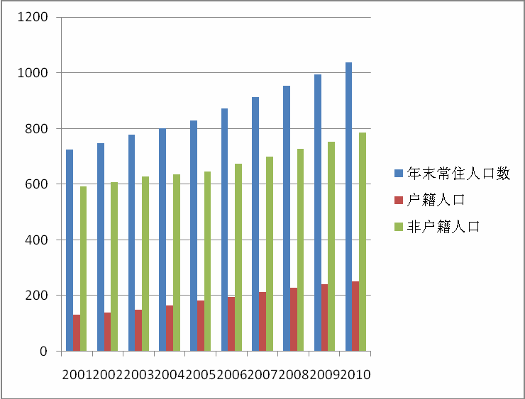

图 1 年末常住人口、非常住人口柱形图

通过柱状图可以明显的看出深圳市近十年年末常住人口数、户籍人口数和非户籍人

口数都呈增长趋势。并且通过分析近十年深圳市人口变化特征，归纳深圳市人口增长函 数，进而预测深圳市未来十年人口数量以及人口结构。而床位的需求受总人口、人口结

构等因素的影响，总人口可以由人口增长模型预测。通过历年数据发现，老年人群是各 种疾病相对高发人群，老年人口的比重严重影响着医疗需求。因此可以用人口总数和老 年人口预测深圳市床位需求总量。而深圳各区床位需求又可以通过各区人口因素分析得 到。

（一）问题 1 的分析

问题 1 属于人口预测数学问题，对于解决此类问题一般数学方法是指数增长模型， 灰色模型，多项式拟合，logistic 等；但是随着时间的推移和政策的调整导致深圳市 未来的医疗需求与现在有较大的差异，由附表可以看出深圳近十年年末常住人口、户籍 人口和非户籍人口都呈增长的趋势，而且非户籍人口增长飞快。因此根据深圳人口变化 特征我们用灰色模型与多项式拟合来预测较好，误差较少。

由于以上原因，我们可以将首先建立一个多项式拟合的数学模型 I,然后将建立一

个灰色模型的数学模型 II,通过这两种模型预测结果比较，运用灰色模型预测较准确， 多项式拟合预测误差较大，因此我们选用灰色模型。

（二）问题 2 的分析

问题 2 要求通过选用几种病来预测深圳医疗床位需求，对于解决此类问题一般数学 方法是灰色模型，MATLAB。有附表中的数据我们可以看出老年人和幼年人群发病率较高， 并且随着时间的推移老龄化人口比例会逐渐增加，未来的医疗需求与人口结构、数量和 经济发展等因素有关，因此我们需要对深圳市医疗床位做合理的预测。我们运用灰色模 型对未来十年深圳市医疗床位进行了较准确的预测。

三、模型假设

1．假设题目所给的数据真实可靠。

2．不考虑战争，瘟疫，大规模流行病等对人口的影响。

3．假设同一年龄段的人死亡率相同，同一年龄段的育龄女性生育率相同。

4．在短期内各种疾病在各年龄段的发病率保持不变。

5．假设每个病人要住院治疗的话，每个医院都有足够的床位进行治疗。

6．在短期内，人口的生育率，死亡率的总体水平可看成不变。

7．假设患病的人都会去医院治疗且各医院有足够的床位供病人选择。

四、定义与符号说明

*x* (0) 表示各年份人口实际数量的一个集合

*x* (0) (*k* ) 表示序号为 K 这一年实际的的人口数量（单位万人）

*x*ˆ (0) (*k* ) 表示序号为 K 这一年预测的人口数量（单位万人）

● (*k* ) 表示级比，即序号为 (*k*  1) 这一年的人口数量与序号为 (*k* ) 这一年的人口数量 的比值

*x* (1) 表示对原始数据 *x* (0) 作一次累加，即把数列 *x* (0) 各年份数据依次累加得到的一

个集合

*x* (1) (*k* ) 表示序号为这一年和其前面年份的人口数量的累加和

*N* (*t* ) 表示 *t* 时刻人口总数

*F* (*t*, *r*) 表示人口函数

*p*(*t*, *r*)

人口年龄分布密度函数

*p*(*r*, *t*)  *F*

*r*

五、模型的建立与求解

5.1 问题 1 的模型建立与求解

对于问题（1）我们建立了两种数学模型，分别预测深圳市未来人口的发展趋势。 它们分别是多项式拟合模型和灰色 GM（1,1）预测模型。

本表来源附件 1 深圳历年人口数据

表 5.1 深圳近十年人口数据表如下 单位（万人）

|  |  |  |  |  |  |  |  |  |  |  |
| --- | --- | --- | --- | --- | --- | --- | --- | --- | --- | --- |
| 序号 | 1 | 2 | 3 | 4 | 5 | 6 | 7 | 8 | 9 | 10 |
| 年份 常住人口  （万人） | 2001  724.57 | 2002  746.62 | 2003  778.27 | 2004  800.8 | 2005  827.75 | 2006  871.1 | 2007  912.37 | 2008  954.28 | 2009  995.01 | 2010  1037.2 |

模型一：多项式拟合模型

多 项 式 拟 合 ： 多 项 式 拟 合 的 目 标 是 找 出 一 组 多 项 式 系 数 *a j* ， 使 得 多 项 式

 (*x*)

 *a x n*  *a*

*x n*1  😐  *a*

*x*  *a*

*n*1

能够较好地拟合原始数据。

（1）模型建立

1

2

*n*

运用多项式插值对已有数据进行拟合，采用的插值方法是 Hermit 插值法，并 且在区间估计中采用了误差相对较小的最小二乘法的多项式拟合预测模型。

假设的多项式有四种可能，每一种变量 t 都在1979  *t*  2010 范围内：

11

 *a jt* （1）

*j*  0

11

 *bj* (*t*  1979) （2）

*j*  0

11

 *b j* (*t*  2000) （3）

*j* 0

11

*d* ( *t*  2000 )

*j* （4）

*j*  0 10

插值过程需要求解一个线性方程组，以此来得到多项式的系数行列式，涉及到

1111范德蒙矩阵。矩阵元素是年代的阶梯函数：

*A*(*I* , *j*)  *s*(*I* )  (*n*  *j*)

多项式 *d* 次方项的系数 C 需要通过解决一个涉及到 *d*  1阶范德蒙矩阵的线性方程 组才能得到

*A*(:, *n*  *d* : *n*)  *c*  *p*

假如 *d* 小于 11，方程组的最小二乘解是恰当的；假如 *d* 等于 11 那么方程刚好可 以解决多项式插值的问题。两种情况下，该算法都有效地解决了 Matlab 程序的反斜线 操作。

通过以上建立的模型可以对深圳市中短期人口作出准确的预测，但正如我们上面提 到的这种模型最大的缺陷在于后期拟合结果分叉，因而如果要给出深圳市长期的人口预 测还必须对模型进行修正。

假设*t* 时刻年龄在 *r*, *r*  *r*的人数为 *p*(*r*, *t*)*r*

过了 *t* 年后，死亡人数为： (*r*, *t*) *p*(*r*, *t*)*r**t*

另 一 部 分 没 有 死 ， 他 们 活 到 了 *t*  *t*

*r*  *r*, *r*  *r*  *r*， 显然 *r*   *t*

时 刻 ， 此 时 他 们 的 年 龄 处 于 区 间

即在*t*  *t* 时刻，年龄在*r*  *r*, *r*  *r*  *r*中的人口数为：

于是下式显然成立：

*p*(*r*  *r*, *t*  *t*)*r*

可写成

*p*(*r*, *t*)*r*  *p*(*r*  *r*, *t*  *t*)*r*  (*r*, *t*) *p*(*r*, *t*)*r**t*

*p*(*r*  *r*, *t*  *t*)*r*  *p*(*r*, *t*  *t*)*r*  *p*(*r*, *t*  *t*)*r*  *p*(*r*, *t*)*r*

 (*r*, *t*) *p*(*r*, *t*)*r**t*

两边同除以 *r**t* ，于是

*p*(*r*  *r* , *t*  *t* )  *p*(*r*, *t*  *t* )   *p*(*r*, *t*  *t* )  *p*(*r*, *t* )

*r*   *t*

  (*r*, *t*) *p*(*r*, *t*)*r**t*

取极限：

*p*(*r*, *t*)  *p*(*r*, *t*)   (*r*, *t*) *p*(*r*, *t*)

*r*

初始条件： *p*(*r*,0)  *p*0 (*r*)

*t*

*p*0 (*r*) 为初始时刻的人口密度

边界条件： *p*(0,*t*)  (*t*)  (*t*)*N* (*t*)

综上便得到了人口模型的微分方程模型

当 (*r*, *t*) 不依赖 *t* 仅依赖于 *r* 时，可解得：

(*t*) 为相对出生率

*p*(*r*, *t*)  (*t*  *r*)*e*

*r*

0

❍ (  ) *d*

, *r*  *t*

经比较多项式对短期人口预测较准确，但是对长期误差较大。 运用该模型对深圳市人口进行预测，这里我们用 matlab 程序实现以上算法：

多项式模型的求解结果如下表：

表 5.2 多项式对深圳市人口的检验结果如表

|  |  |  |  |  |
| --- | --- | --- | --- | --- |
| 年份 | 实际值 | 预测值 | 误差 | 误差率 |
| 2001 | 724.57 | 742.5 | 17.93 | 0.02474711 |
| 2002 | 746.62 | 793.5 | 46.88 | 0.062789638 |
| 2003 | 778.27 | 844.6 | 66.33 | 0.085227491 |
| 2004 | 800.8 | 895.6 | 94.8 | 0.118381618 |
| 2005 | 827.75 | 946.7 | 118.95 | 0.143702808 |
| 2006 | 871.1 | 997.7 | 126.6 | 0.145333486 |
| 2007 | 912.37 | 1048.8 | 136.43 | 0.149533632 |
| 2008 | 954.28 | 1099.8 | 145.52 | 0.152491931 |
| 2009 | 995.01 | 1150.8 | 155.79 | 0.15657129 |
| 2010 | 1037.2 | 1201.9 | 164.7 | 0.158792904 |

通过上表所示，多项式所预测的 2001 年~2010 年的人口数和实际的人口数的误差

越来越大，且误差率越来越高。所以，用多项式对深圳市的人口进行长期预测并不准确， 存在较大的误差。

模型 2：灰色 GM（1，1）预测模型

灰色GM（1，1）预测模型：灰色系统理论提出了一种新的分析方法—关联度分析方 法，即根据因素之间发展态势的相似或相异程度来衡量因素间关联的程度，它揭示了事 物动态关联的特征与程度。由于以发展态势为立足点，因此对样本量的多少没有过分的 要求，也不需要典型的分布规律，计算量少到甚至可用手算，且不致出现关联度的量化 结果与定性分析不一致的情况

第一步：级比检验

*x* (0)  ( *x* (0) (1), *x* (0) (2), *x* (0) (3), *x* (0) (4), *x* (0) (5), *x* 0() (6), *x* (0) (7), *x* (0) (8), *x* (0) (9), *x* (0) (10))

 (724.57,746.62,778.27,800.8,827.75,871.1,912.37,954.28,995.01,1037.2)

（1）求级比

● (*k* )

*x* (0) (*k*  1)

(*k* )  )

*x* (0) (*k* )

●  ((2), (3),...(10))  (0,0.9169,0.8713,0.4700,

1.3659,0.4508,0.0187,0.2743,0.2562,0.2113)

（2）级比判断

由于所有的 (*k* ) [01.3659] ，*k* =2,3,„,10,故可以用 *x*( 0) 做满意的 GM（1,1）建

模

第二步：GM（1,1）建模

（1）对原始数据 *x*( 0) 作一次累加，即

*x*(1)  (724.56,1471.2,2249.5,3050.3,3878,4749.1,5661.5,6615.8,7610.8,8647.97)

（2）构造数据矩阵 B 及数据向量*Y*

 1 (1)

(1) 

( 0)

  2 ( *x*

(1)  *x*

(2)) 1

 *x* (2) 



1

(1)



(1)

 *x* ( 0) (3) 

B    ( *x*

2





(2)  *x*



(3)) 1





Y    

    

  

 1 ( *x* (1) (9))  *x* (1) (10) 1

 *x* ( 0) (10)

 2 

(3)计算 ˆ

  0.0420 

ˆ  (*a*, *b*)*T*

 (*BT B*) 1 *BT Y*    

 693.9403

于是得到 *a* =-0.0420,*b* =693.9403.

(4) 问题 1 模型建立

*dx*(1)

− 0.0420*x*(1)  693.9403

*dt*

（5）问题 1 模型的求解

*x*(1)

(*k*  1)  ( *x*

(0)

(1)  *b* )*e a*

*ak*

 *b*  17247*e a*

0.04 2*k*

16522.4

5）求生成数 列值 *x*ˆ (1) (*k*  1) 及

模型还原值 *x*ˆ (0) (*k*  1) ；

令 *k* =1,2,3,4,5,6,7,8,9,由上面的时间响应函数可得 *x*ˆ (1) ，其中取

*x*ˆ (1) (1)  *x* (0) (1)  724.57

由 *x*ˆ (0) (*k* )  *x*ˆ (1) (*k* )  *x*ˆ (1) (*k*  1) ，取 *kl* =2，3，4，„，10，得

*x*ˆ (0)  ( *x*ˆ (0) (1), *x*ˆ (0) (2),..., *x*ˆ (0) (10))  (724.6,739.8,771.5,804.6,

839.1,875,912.5,951.7,992.5,1035.0)

第三部分：模型检验 模型的各种检验指标值的计算结果见

表 5.3 灰色预测模型对深圳市人口检验结果如表

|  |  |  |  |  |  |  |
| --- | --- | --- | --- | --- | --- | --- |
| 序号 | 年份 | 原始值  （万人） | 模型值  （万人） | 残差 | 相对误差 | 级比偏差 |
| 1 | 2001 | 724.57 | 724.6 | 0 | 0 |  |
| 2 | 2002 | 746.62 | 739.8 | -45.6114 | 17.0925 | 0.8461 |
| 3 | 2003 | 778.27 | 771.5 | -11.6107 | 3.4559 | 0.7977 |
| 4 | 2004 | 800.8 | 804.6 | 27.7506 | 6.7240 | 0.8141 |
| 5 | 2005 | 827.75 | 839.1 | 22.7922 | 5.0745 | 0.9189 |
| 6 | 2006 | 871.1 | 875 | 10.6819 | 2.2121 | 0.9301 |
| 7 | 2007 | 912.37 | 912.5 | 4.7608 | 0.9021 | 0.9150 |
| 8 | 2008 | 954.28 | 951.7 | 1.0988 | 0.1893 | 0.9094 |
| 9 | 2009 | 995.01 | 992.5 | -8.9615 | 1.4167 | 0.9174 |
| 1 | 2 | 1037 | 1035 | -9.270 | 1.3220 | 0.9021 |
| 0 | 010 | .2 | .0 | 5 |  |  |

通过多项式拟合模型和灰色 GM（1,1）预测模型分别对深圳市 2001~2010 年的人口

预测值和真实值的比较。计算出灰色 GM（1,1）预测模型的误差范围（0,17.0925），多 项式拟合的误差范围（17.93,164.7）。所以，灰色 GM（1,1）预测模型比多项式拟合模 型对人口的预测有更高的精确度。

因此，用灰色 GM（1,1）预测模型去预测深圳市未来的十年人口。

表 5.4 灰色 GM（1,1）预测模型得到深圳市未来十年年末常住人口如下表：

|  |  |  |  |  |  |
| --- | --- | --- | --- | --- | --- |
| 年份 | 2011 | 2012 | 2013 | 2014 | 2015 |
| 年末常住人口数（万人） | 1079.4 | 1125.7 | 1173.9 | 1224.2 | 1276.7 |
| 残差 | 0 | 0.0002121 | 0.0001698 | 0.00016 | 0.000193 |
| 相对误差 | 0 | 0.0001884 | 0.0001446 | 0.00013 | 0.000151 |
| 比偏差值 | 0 | 0.0000233 | -0.0000499 | -0.0000204 | 0.0000146 |
| 年份 | 2016 | 2017 | 2018 | 2019 | 2020 |
| 年末常住人口数（万人） | 1331.5 | 1338.5 | 1448.1 | 1510.1 | 1574.9 |
| 残差 | 0.0002774 | 0.000217 | 0.0003099 | 0.000253 | 0．000335 |
| 相对误差 | 0.0002083 | 0.000156 | 0.000214 | 0.000167 | 0.000213 |
| 比偏差值 | 0.0000511 | -0.0000586 | 0.0000519 | -0.000053 | 0.0000395 |

第四部分：人口结构预测

人口结构预测：主要用灰色 GM（1,1）预测模型分别对男女未来人数、性别比例、 年龄组成进行预测。另外用 Matlab 中的高斯函数对出生率、死亡率和自然增长率进行 预测。

性别比例如下表所示：

表 5.5 灰色预测模型预测的深圳市未来十年男、女人口数及性别比例

年份 2011

|  |  |  |  |  |  |  |  |  |
| --- | --- | --- | --- | --- | --- | --- | --- | --- |
| 2012 | 2013 | 2014 | 2015 | 2016 | 2017 | 2018 | 2019 | 2020 |
| 159. | 171. | 185. | 199. | 214. | 230. | 248. | 267. | 288. |
| 6 | 8 | 0 | 2 | 5 | 9 | 7 | 8 | 3 |
| 139. | 150. | 161. | 173. | 186. | 201. | 216. | 232. | 249. |
| 8 | 3 | 7 | 8 | 9 | 0 | 2 | 4 | 9 |
| 1.14 | 1.14 | 1.14 | 1.14 | 1.14 | 1.14 | 1.15 | 1.15 | 1.15 |
| 1 | 3 | 4 | 6 | 8 | 9 | 1 | 2 | 4 |

男（万人） 148.

2

女（万人） 130.

0

性别比例 1.14

350

300

250

200

男

150 女

100

50

0

图 1 男女比例柱状图：

各年龄结构预测数据：

表 5.6 灰色模型检验并预测深圳市未来人口年龄组成结构如表 单位（万人）

年份 2000 2005 2010 2015 2020

幼年 595329 752518 1023345 1372400 1861900

中年 6270432 7325156 9030993 1107200 1364000

老年 143070 199811 303416 447300 675200

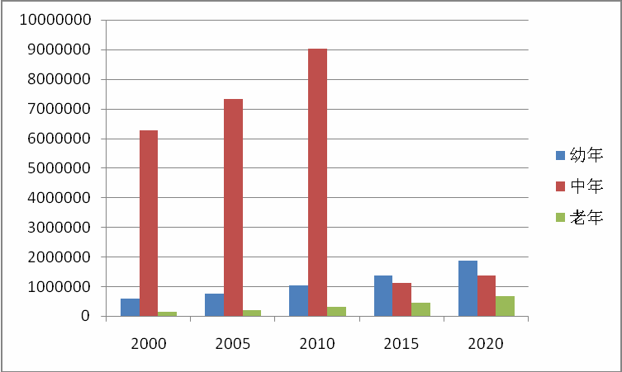

图 2 灰色模型检验并预测深圳市未来人口年龄组成结构柱状图

表 5.7 Matlab 中的高斯函数模型预测的出生率 死亡率 自然增长率表如下：

|  |  |  |  |  |  |  |  |  |  |  |
| --- | --- | --- | --- | --- | --- | --- | --- | --- | --- | --- |
| 年份 | 2011 | 2012 | 2013 | 2014 | 2015 | 2016 | 2017 | 2018 | 2019 | 2020 |
| 出生率 | 13.197 | 12.1795 | 10.9356 | 9.5598 | 8.1478 | 6.7843 | 5.5354 | 4.4437 | 3.529 | 2.7913 |
| 死亡率 | 0.7481 | 0.6632 | 0.5811 | 0.5031 | 0.4301 | 0.363 | 0.3023 | 0.2484 | 0.2014 | 0.161 |
| 自然增长率 | 12.3653 | 11.9698 | 11.466 | 10.8908 | 10.2726 | 9.632 | 8.9835 | 8.3374 | 7.7013 | 7.0808 |

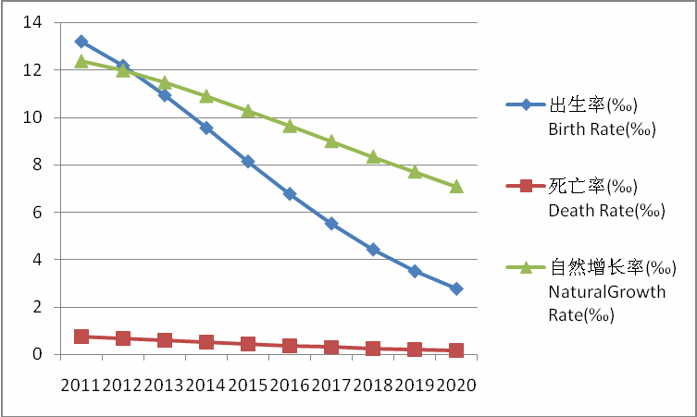

图 3

Matlab 中的高斯函数模型预测的出生率 死亡率 自然增长率的柱状图

模型三 用灰色模型对床位预测

表 5.8 此表数据来自于深圳市卫生和人口计划生育委员会卫生统计年鉴： 单位（张）

|  |  |  |  |  |  |  |  |  |  |  |
| --- | --- | --- | --- | --- | --- | --- | --- | --- | --- | --- |
| 序号 | 1 | 2 | 3 | 4 | 5 | 6 | 7 | 8 | 9 | 10 |
| 年份 | 2001 | 2002 | 2003 | 2004 | 2005 | 2006 | 2007 | 2008 | 2009 | 2010 |

床位数 11159 12404 13588 15069 16824 17553 18086 19913 21399 22842

第一步：级比检验

*x* (0)  ( *x* (0) (1), *x* (0) (2), *x* (0) (3), *x* (0) (4), *x* (0) (5), *x* 0() (6), *x* (0) (7), *x* (0) (8), *x* (0) (9), *x* (0) (10))

 (11159,12404,13588,15069,16824,17553,18086,19913,21399,22842)

（1）求级比

● (*k* )

*x* (0) (*k*  1)

● (*k* )   )

*x* (0) (*k* )

（2）级比判断

●  ((2), (3),...(10))  (0.8996,0.9129,0.9017,

0.8957,0.9585,0.9705,0.9083,0.9306,0.9368)

由于所有的 (*k* ) [0,0.9705] ， *k* =2,3,„,10,故可以用 *x* ( 0) 做满意的 GM（1,1）建

模。

第二步：GM（1,1）建模

（1）对原始数据 *x*(0) 作一次累加，即

*x*(1)  (11159,23563,37151,52220,69044,86597,106510,126423,147822,170664)

（2）构造数据矩阵 B 及数据向量 *y*

 1 (1 )

(1 ) 

(0 )

  2 (x

(1)  x

(2)) 1

 x (2) 



1

(1 )

(1 )

   x (0 ) (3) 

B    (x

2





(2)  x



(3))

1  Y   

    







 1 (x (1 ) (9))  x (1 ) (10) 1

x (0 ) (10)

(3)计算 ^

*u*

 2



  0.0721

ˆ  (*a*, *b*)*T*

 (*BT B*) 1 *BT Y*  





11637 

于是得到 *a* =-0.0721, *b* =11637

(4)建立模型

*dx*(1)

− 0.0721*x*(1)

 11637

*dt*

求解得

|  |  |  |  |  |  |  |  |  |  |  |
| --- | --- | --- | --- | --- | --- | --- | --- | --- | --- | --- |
| 年份 |  |  | | | | | | | | |
| 2011 |  | 2249.6 | 2902.3 | 2653.6 | 9832 | 4951.9 | 547.68 | 1122.2 | 721.8 | 24697 |
| 2012 |  | 2290.6 | 3033.1 | 2843.7 | 10721 | 5235.9 | 571.76 | 1193.9 | 763.8 | 26545 |
| 2013 |  | 2332.4 | 3169.8 | 3047.4 | 11691 | 5536.1 | 596.91 | 1241.3 | 811.1 | 28530 |
| 2014 |  | 2374.9 | 3312.7 | 3265.7 | 12748 | 5853.5 | 623.15 | 1335.6 | 859.5 | 30665 |
| 2015 |  | 2418.2 | 3462.1 | 3499.7 | 13900 | 6189.1 | 650.55 | 1427.9 | 904.3 | 32959 |
| 2016 |  | 2462.4 | 3618.1 | 3750.4 | 15157 | 6544 | 679.16 | 1494.1 | 955.4 | 35425 |
| 2017 |  | 2507.3 | 3781.2 | 4019.1 | 16528 | 6919.2 | 709.02 | 1561.4 | 1004.3 | 38075 |
| 2018 |  | 2553 | 3951.7 | 4307 | 18022 | 7315.9 | 740.2 | 1641.8 | 1056.9 | 40923 |
| 2019 |  | 2599.6 | 4129.8 | 4615.5 | 19651 | 7735.3 | 772.75 | 1725.6 | 1108.7 | 43984 |
| 2020 |  | 2647 | 4316 | 4946.2 | 21428 | 8178.9 | 806.73 | 1820.3 | 1162.9 | 47275 |

*x* (1) (*k*  1)  ( *x* (0) (1)  *b* )*e* *ak*  *b*  172559.8*e*0.04 2*k*  161400.8

*a a*

（5）求生成数列值 *x*ˆ (1) (*k*  1) 及模型还原值 *x*ˆ (0) (*k*  1)

令 *k* =1,2,3,4,5,6,7,8,9,由上面的时间响应函数可得 *x*ˆ (1) ，其中取

*x*ˆ (1) (1)  *x*ˆ (0) (1)  *x* (0) (1)  11159

由 *x*ˆ (0) (*k* )  *x*ˆ (1) (*k* )  *x*ˆ (1) (*k* 1) ，取 *k* =2，3，4，„，10，得

*x*ˆ (0)  ( *x*ˆ (0) (1), *x*ˆ (0) (2),..., *x*ˆ (0) (10))  (11159,12902,13867,

14905,16020,17218,18506,19891,21379)

|  |  |  |  |  |  |  |  |  |  |  |
| --- | --- | --- | --- | --- | --- | --- | --- | --- | --- | --- |
| 表 5.9 灰色模型对全市床位的各种检验指标值的计算结果见表 | | | | | | | | | | |
| 序号 | 年份 | 原始值 | 模型值 | | 残差 | 相对误差 | | 级比偏差 | | |
| 1 | 2001 | 11159 | 11159 | | 0 | 0 | | 0 | | |
| 2 | 2002 | 12404 | 12902 | | 4.0161 | 4.0161 | | 0.0330 | | |
| 3 | 2003 | 13588 | 13867 | | 2.0559 | 2.0559 | | 0.0188 | | |
| 4 | 2004 | 15069 | 14905 | | 1.0898 | 1.0898 | | 0.0308 | | |
| 5 | 2005 | 16824 | 16020 | | 4.7801 | 4.7801 | | 0.0373 | | |
| 6 | 2006 | 17553 | 17218 | | 1.9072 | 1.9072 | | -0.0302 | | |
| 7 | 2007 | 18086 | 18506 | | 2.3204 | 2.3240 | | -0.0432 | | |
| 8 | 2008 | 19913 | 19891 | | 0.1117 | 0.1117 | | 0.0238 | | |
| 9 | 2009 | 21399 | 21379 | | 0.0945 | 0.0945 | | -0.0002 | | |
| 10 | 2010 | 222842 | 22978 | | 0.5959 | 0.5959 | | -0.0069 | | |
| 表 5.10 利用灰色模型求得未来十年全市和各区床位 单位（张） | | | | | | | | | | |
| 区  罗湖 | | 福田 | 南山 | 宝安 | 龙岗 | 盐田 | 光明新 | | 坪山新 | 深圳 |
| 区属 | | 区属 | 区属 | 区属 | 区属 | 区属 | 区属 | | 区属 | 市属 |

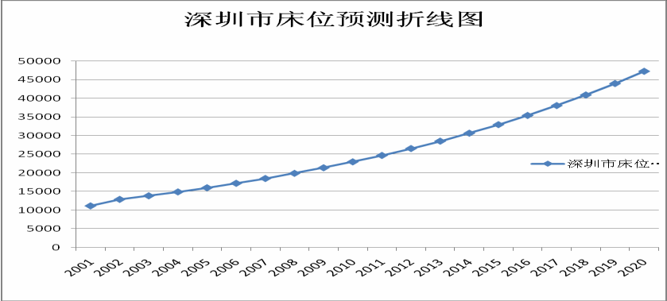

图 4 利用灰色模型求得的全市床位预测折线图 通过上图表我们可以发现深圳市未来对医疗床位的需求呈递增趋势。

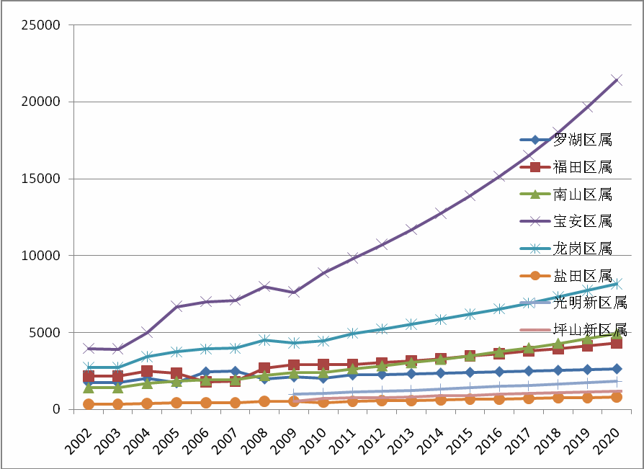

图 5 利用灰色模型求得的各区的床位预测折线图

5.2 问题 2 的模型建立与求解

不同类型的医疗机构就医的床位需求 一、求解思路分析：

1、利用已知数据求解出 A 病占各医院总诊疗人群的百分比，再通过已知的比例求 出从 2002 年到 2010 年的病例数，从而求出 A 病在未来的病例数，在这个过程中考虑到 医疗条件的改善而导致的发病率降低，以及外来就医人数的改变，最终预测出未来 A 病 的大致病例数 H。

2、假设 A 病在各类医院每天就诊人数为 H，其平均住院天数为 Y，那么 A 病在 B 医

院应当设置的床位数为 *M*  *H* *Y* ，即 A 病在 B 医院该设置的床位数为每天就诊人数 与其平均住院天数的积。在这个过程中考虑因医疗条件改善导致的住院周期的降低。最

终算出未来 A 病在 B 类医院需要的床位数。

医疗机构分类： 我们根据医院的不同性质将其分为综合医院、儿童医院[5]、中医院三大类。其中

综合医院又被称为人民医院，它是一种普遍分布于我国各个省市自治区的综合性医院， 冠以“人民”二字，寓意其服务对象和服务宗旨。其医疗专业性强，内、外、妇、儿等

专科齐全，许多医院在医疗之外，还担负着教学、科研的任务。儿童医院则是主要研究 儿童的各项疾病，以儿童为主要研究方向的医院。中医院主要是用中草药治疗各项疾病。

1)、小儿肺炎和各医疗各机构的床位需求

表 5.11 用灰色模型对小儿肺炎和各医疗各机构的床位需求（A） 单位（个）

|  |  |  |  |  |  |  |  |  |  |  |
| --- | --- | --- | --- | --- | --- | --- | --- | --- | --- | --- |
| 年份  机构 | 2011 | 2012 | 2013 | 2014 | 2015 | 2016 | 2017 | 2018 | 2019 | 2020 |
| 市综合 | 28920 | 34710 | 41660 | 50010 | 60030 | 72060 | 86490 | 103820 | 124630 | 149600 |
| 医院 |  |  |  |  |  |  |  |  |  |  |
| 儿童医 | 10408 | 11681 | 13109 | 14712 | 16510 | 18529 | 20794 | 23337 | 26190 | 29392 |
| 院 |  |  |  |  |  |  |  |  |  |  |
| 中医院 | 799 | 948 | 1124 | 1333 | 1581 | 1875 | 2224 | 2637 | 3128 | 3710 |

3、医疗条件改进及外来就医影响： 通过网络资料查阅[6]及之前数据分析我们得出因医疗条件改进导致患病率每十年

将降低 5%，而随着社会的发展外来就医人数也将降低 6%。因此到 2020 年小儿肺病的实 际病例数为:（A’）

表 5.12 灰色模型对小儿肺病病例的预测 单位（个）

年份 2011 2012 2013 2014 2015 2016 2017 2018 2019 2020

|  |  |  |  |  |  |  |  |  |  |  |  |
| --- | --- | --- | --- | --- | --- | --- | --- | --- | --- | --- | --- |
| 机构 |  | | | | | | | | | | |
| 市综合  医院 儿童医 | 25739  9263 | 30892  10396 | 37077  11667 | 44509  13094 | 53427  14694 | 64133  16491 |  | 76976  18507 | 92400  20770 | 110921  23309 | 133144  26159 |
| 院  中医院 | 711 | 844 | 1000 | 1186 | 1407 | 1669 |  | 1979 | 2347 | 2784 | 3302 |
|  | 表 | 5.13 | 平均每天的病例数( | | | '  *H*  *A* | | ) 单 | 位（个 | ） |  |

365

年份 2011 2012 2013 2014 2015 2016 2017 2018 2019 2020

机构

|  |  |  |  |  |  |  |  |  |  |  |
| --- | --- | --- | --- | --- | --- | --- | --- | --- | --- | --- |
| 市综合 | 71 | 85 | 102 | 122 | 146 | 176 | 211 | 253 | 304 | 365 |
| 医院 |  |  |  |  |  |  |  |  |  |  |
| 儿童医 | 25 | 28 | 32 | 36 | 40 | 45 | 51 | 57 | 64 | 72 |
| 院 |  |  |  |  |  |  |  |  |  |  |
| 中医院 | 2 | 2 | 3 | 3 | 4 | 4 | 5 | 6 | 8 | 9 |

表 5.14 各类医疗机构所占医治病例人数百分比（2020 年） 单位（个）

|  |  |  |  |
| --- | --- | --- | --- |
| 医院类别 | 市综合医院 | 儿童医院 | 中医院 |
| 例数 | 149600 | 29392 | 3710 |
| 所占比例 | 0.819 | 0.161 | 0.020 |

表 5.15 2020 年各医疗机构平均每天的病例数：单位（个）

医院类别 市综合医院 儿童医院 中医院

|  |  |  |  |
| --- | --- | --- | --- |
| 所占比例 | 0.818 | 0.161 | 0.021 |
| 每天例数 | 365 | 72 | 9 |
| 表 5.16 各医疗机构平均住院天数 单位（天） | | | |
| 医院类别 | 市综合医院 | 儿童医院 | 中医院 |
| 平均天数 | 6.3 | 6.2 | 7 |

4、因医疗条件改善导致的住院周期的降低：

通过网络资料查阅及之前数据分析我们得出因医疗条件改进 2020 年小儿患病的住 院周期将平均降低 0.5 天，因此各医疗机构的实际住院天数为：

表 5.17 各医疗机构的实际住院天数 单位（天）

|  |  |  |  |
| --- | --- | --- | --- |
| 医院类别 | 市综合医院 | 儿童医院 | 中医院 |
| 平均天数 | 5.8 | 5.9 | 6.5 |

表 5.18 各医院对小儿肺炎的床位预测结果

*M*  *H* *Y*

单位（张）

|  |  |  |  |  |  |  |  |  |  |  |
| --- | --- | --- | --- | --- | --- | --- | --- | --- | --- | --- |
| 年份 | 2011 | 2012 | 2013 | 2014 | 2015 | 2016 | 2017 | 2018 | 2019 | 2020 |
| 机构 |  |  |  |  |  |  |  |  |  |  |
| 市综合医院 | 603 | 493 | 592 | 708 | 847 | 1021 | 1224 | 1467 | 1763 | 2117 |
| 儿童医院 | 147 | 165 | 188 | 212 | 232 | 267 | 301 | 336 | 377 | 425 |
| 中医院 | 13 | 13 | 19 | 19 | 26 | 26 | 32 | 39 | 52 | 59 |

5、实际情况考虑：

考虑到可能存在同时进入的情况因此每类医院的病床数增加 2%，因此 2020 年小儿 肺炎的各医疗机构就医的实际床位需求为：

表 5.19 小儿肺炎的各医疗机构就医的实际床位需求 单位（张）

|  |  |  |  |  |  |  |  |  |  |  |
| --- | --- | --- | --- | --- | --- | --- | --- | --- | --- | --- |
| 年份  机构 | 2011 | 2012 | 2013 | 2014 | 2015 | 2016 | 2017 | 2018 | 2019 | 2020 |
| 市综合  医院 儿童医 | 615  149 | 503  168 | 604  192 | 722  216 | 864  237 | 1041  272 | 1248  307 | 1496  343 | 1798  385 | 2159  433 |
| 院  中医院 | 13 | 13 | 19 | 19 | 26 | 26 | 32 | 40 | 53 | 60 |

2）、急性阑尾炎病的对各医疗各机构的床位需求

1、急性阑尾炎介绍： 急性阑尾炎是外科常见病，居各种[急腹症](http://baike.baidu.com/view/74532.htm)的首位。转移性右下腹痛及阑尾点压痛、

[反跳痛](http://baike.baidu.com/view/707834.htm)为其常见临床表现，但是急性阑尾炎的病情变化多端。其临床表现为持续伴阵发 性加剧的右下腹痛，恶心呕吐，多数病人白细胞和嗜中性白细胞计数增高。其主要发病

人群人 18-39 岁成年人。

2、求解出 2010 年急性阑尾炎病占成年人（18-39 岁）

表 5.20 灰色模型对患急性阑尾炎病在各医院的病例数 单位（个）

年份 2011 2012 2013 2014 2015 2016 2017 2018 2019 2020

机构

市综合 2304 2765 3320 3985 4783 5742 6892 8273 9931 11921

|  |  |  |  |  |  |
| --- | --- | --- | --- | --- | --- |
| 医院 |  | | | | |
| 儿童医 | 6784 | 7613 | 8543 | 9587 | 10759 12074 13550 15206 17065 19151 |
| 院 |  |  |  |  |  |
| 中医院 | 460 | 545 | 647 | 767 | 909 1078 1279 1516 1798 2132 |

4、医疗条件改进及外来就医影响

通过网络资料查阅及之前数据分析我们得出因医疗条件改进导致患病率没 10 年将 降低 3%，而随着社会的发展外来就医人数也将降低 4%。因此到 2020 年急性阑尾炎病的 实际病例数为:

表 5.21 灰色模型预测的急性阑尾炎病的实际病例数 单位（个）

年份 2011 2012 2013 2014 2015 2016 2017 2018 2019 2020

机构

|  |  |  |  |  |  |  |  |  |  |  |
| --- | --- | --- | --- | --- | --- | --- | --- | --- | --- | --- |
| 市综合 | 2142 | 2571 | 3088 | 3706 | 4448 | 5340 | 6410 | 7694 | 9236 | 11087 |
| 医院 |  |  |  |  |  |  |  |  |  |  |
| 儿童医 | 6309 | 7080 | 7945 | 8916 | 10006 | 11229 | 12601 | 14142 | 15870 | 17810 |
| 院 |  |  |  |  |  |  |  |  |  |  |
| 中医院 | 428 | 507 | 602 | 713 | 845 | 1003 | 1189 | 1410 | 1672 | 1983 |

表 5.22 平均每天的病例数 *H*  *A*  365

单位（个）

年份 2011 2012 2013 2014 2015 2016 2017 2018 2019 2020

|  |  |  |  |  |  |  |  |  |  |  |
| --- | --- | --- | --- | --- | --- | --- | --- | --- | --- | --- |
| 机构 |  | | | | | | | | | |
| 市综合  医院 | 6 | 7 | 8 | 10 | 12 | 15 | 18 | 21 | 25 | 30 |
| 儿童医  院 中医院 | 17  1 | 19  1 | 22  2 | 24  2 | 27  2 | 31  3 | 34  4 | 39  4 | 43  5 | 49  6 |

表 5.23 2020 年各类医疗机构所占医治病例人数百分比 单位（个）

|  |  |  |  |
| --- | --- | --- | --- |
| 医院类别 | 市综合医院 | 儿童医院 | 中医院 |
| 例数 | 11087 | 17810 | 1983 |
| 所占比例 | 0.359 | 0.577 | 0.064 |

表 5.24 2020 年各医疗机构平均每天的病例数 单位（个）

|  |  |  |  |
| --- | --- | --- | --- |
| 医院类别 | 市综合医院 | 儿童医院 | 中医院 |
| 所占比例 | 0.359 | 0.577 | 0.064 |
| 每天例数 | 30 | 49 | 6 |
| 表 5.25 2020 年各医疗机构平均住院天数 单位（天） | | | |
| 医院类别 | 市综合医院 | 儿童医院 | 中医院 |
| 平均天数 | 7.2 | 8 | 6.3 |

5、因医疗条件改善导致的住院周期的降低

通过网络资料查阅及之前数据分析，我们得出因医疗条件改进到 2020 年急性阑尾 炎病的住院周期将平均降低 0.8 天，因此各医疗机构 2020 年的实际住院天数为：

表 5.26 各医疗机构 2020 年的实际住院天数 单位（天）

医院类别 市综合医院 儿童医院 中医院

平均天数 6.4 7.2 5.5

表 5.27 急性阑尾炎病对的各医疗机构就医的实际床位需求 *M*  *H* *Y* 单位（张）

|  |  |  |  |  |  |  |  |  |  |  |
| --- | --- | --- | --- | --- | --- | --- | --- | --- | --- | --- |
| 年份  机构 | 2011 | 2012 | 2013 | 2014 | 2015 | 2016 | 2017 | 2018 | 2019 | 2020 |
| 市综合医院 | 38 | 45 | 51 | 64 | 77 | 96 | 115 | 134 | 160 | 192 |
| 儿童医院 | 122 | 137 | 158 | 172 | 194 | 223 | 245 | 281 | 310 | 353 |

中医院 6 6 11 11 11 16 22 22 27 33

6、实际情况考虑

考虑到可能存在同时进入的情况因此每类医院的病床数增加 2%，因此 2020 年急性 阑尾炎病对各医疗机构就医的实际床位需求为：

表 5.28 急性阑尾炎病对各医疗机构就医的实际床位需求 单位（张）

|  |  |  |  |  |  |  |  |  |  |  |
| --- | --- | --- | --- | --- | --- | --- | --- | --- | --- | --- |
| 年份 | 2011 | 2012 | 2013 | 2014 | 2015 | 2016 | 2017 | 2018 | 2019 | 2020 |
| 机构 |  |  |  |  |  |  |  |  |  |  |
| 市综合医院 | 39 | 46 | 52 | 65 | 78 | 98 | 117 | 137 | 163 | 196 |
| 儿童医院 | 124 | 140 | 161 | 175 | 198 | 227 | 250 | 287 | 316 | 360 |
| 中医院 | 6 | 6 | 11 | 11 | 11 | 16 | 22 | 22 | 27 | 34 |

3）、子宫平滑肌瘤对各医疗各机构的床位需求（A）

表 5.29 子宫平滑肌瘤对各医疗各机构的床位需求 单位（张）

年份 2011 2012 2013 2014 2015 2016 2017 2018 2019 2020

|  |  |  |  |  |  |  |  |  |  |  |
| --- | --- | --- | --- | --- | --- | --- | --- | --- | --- | --- |
| 机构 |  | | | | | | | | | |
| 市综合医院 | 21940 | 26340 | 31610 | 37950 | 45550 | 54680 | 65630 | 78780 | 94570 | 113510 |
| 儿童医院 | 0 | 0 | 0 | 0 | 0 | 0 | 0 | 0 | 0 | 0 |
| 中医院 | 0 | 0 | 0 | 0 | 0 | 0 | 0 | 0 | 0 | 0 |

1、医疗条件改进及外来就医影响：

通过网络资料查阅[6]及之前数据分析我们得出因医疗条件改进导致患病率没 10 年将降低 4%，而随着社会的发展外来就医人数也将降低 2%。因此到 2020 年小儿肺病的 实际病例数为:（A’）

表 5.30 小儿肺病的实际病例数 单位（个）

|  |  |  |  |  |  |  |  |  |  |  |
| --- | --- | --- | --- | --- | --- | --- | --- | --- | --- | --- |
| 年份 | 2011 | 2012 | 2013 | 2014 | 2015 | 2016 | 2017 | 2018 | 2019 | 2020 |
| 机构 |  |  |  |  |  |  |  |  |  |  |
| 市综合医院 | 20623 | 24759 | 29713 | 35673 | 42817 | 51399 | 61692 | 74053 | 88895 | 106699 |
| 儿童医院 | 0 | 0 | 0 | 0 | 0 | 0 | 0 | 0 | 0 | 0 |
| 中医院 | 0 | 0 | 0 | 0 | 0 | 0 | 0 | 0 | 0 | 0 |

表 5.31 平均每天的病例数( *H*   *A* ) 单位（天）

'

365

年份 2011 2012 2013 2014 2015 2016 2017 2018 2019 2020

机构

|  |  |  |  |  |  |  |  |  |  |  |
| --- | --- | --- | --- | --- | --- | --- | --- | --- | --- | --- |
| 市综 | 58 | 68 | 81 | 98 | 117 | 141 | 169 | 203 | 244 | 295 |
| 合医 |  |  |  |  |  |  |  |  |  |  |
| 院 |  |  |  |  |  |  |  |  |  |  |
| 儿童 | 0 | 0 | 0 | 0 | 0 | 0 | 0 | 0 | 0 | 0 |
| 医院 |  |  |  |  |  |  |  |  |  |  |
| 中医 | 0 | 0 | 0 | 0 | 0 | 0 | 0 | 0 | 0 | 0 |
| 院 |  |  |  |  |  |  |  |  |  |  |

表 5.32 各类医疗机构所占医治病例人数百分比：（2020 年）

|  |  |  |  |
| --- | --- | --- | --- |
| 医院类别 | 市综合医院 | 儿童医院 | 中医院 |
| 例数 | 113510 | 0 | 0 |
| 所占比例 | 1 | 0 | 0 |
| 表 5.33 2020 年各医疗机构平均每天的病例数： 单位（个） | | | |
| 医院类别 | 市综合医院 | 儿童医院 | 中医院 |
| 所占比例 | 1 | 0 | 0 |
| 每天例数 | 295 | 0 | 0 |
| 表 5.34 医疗机构平均住院天数： 单位（天） | | | |
| 医院类别 | 市综合医院 | 儿童医院 | 中医院 |
| 平均天数 | 7 | 0 | 0 |

2、因医疗条件改善导致的住院周期的降低：

通过网络资料查阅及之前数据分析我们得出因医疗条件改进 2020 年小儿患病的住 院周期将平均降低 0.7 天，因此各医疗机构的实际住院天数为：

表 5.35 各医疗机构的实际住院天数 单位（天）

|  |  |  |  |
| --- | --- | --- | --- |
| 医院类别 | 市综合医院 | 儿童医院 | 中医院 |
| 平均天数 | 6.3 | 0 | 0 |

表 5.36 各医院对子宫平滑肌瘤的床位预测结果

*M*  *H* *Y*

单位（张）

年份 2011 2012 2013 2014 2015 2016 2017 2018 2019 2020

机构

|  |  |  |  |  |  |  |  |  |  |  |
| --- | --- | --- | --- | --- | --- | --- | --- | --- | --- | --- |
| 市综合 | 365 | 429 | 510 | 617 | 737 | 888 | 1064 | 1317 | 1537 | 1858 |
| 医院 |  |  |  |  |  |  |  |  |  |  |
| 儿童医 | 0 | 0 | 0 | 0 | 0 | 0 | 0 | 0 | 0 | 0 |
| 院 |  |  |  |  |  |  |  |  |  |  |
| 中医院 | 0 | 0 | 0 | 0 | 0 | 0 | 0 | 0 | 0 | 0 |

3、实际情况考虑：

考虑到可能存在同时进入的情况因此每类医院的病床数增加 2%，因此 2020 年小儿

肺炎的各医疗机构就医的实际床位需求为：

表 5.37 小儿肺炎对各医疗机构就医的实际床位需求 单位（张）

年份 2011 2012 2013 2014 2015 2016 2017 2018 2019 2020

机构

|  |  |  |  |  |  |  |  |  |  |  |
| --- | --- | --- | --- | --- | --- | --- | --- | --- | --- | --- |
| 市综合 | 372 | 437 | 520 | 629 | 752 | 906 | 1085 | 1343 | 1568 | 1895 |
| 医院 |  |  |  |  |  |  |  |  |  |  |
| 儿童医 | 0 | 0 | 0 | 0 | 0 | 0 | 0 | 0 | 0 | 0 |
| 院 |  |  |  |  |  |  |  |  |  |  |
| 中医院 | 0 | 0 | 0 | 0 | 0 | 0 | 0 | 0 | 0 | 0 |

模型优点：

六、模型的评价

（1）具有良好的创造性，在对传统模型的理解基础上，利用灰色模型对近期、中 期、长期进行预测得到了较好的拟合效果，而且我们通过分析残差、相对误差、级比偏 差，获得较准确地预测数据值

（2）我们运用多项式(polynomial)插值对已有数据进行拟合，采用 Hermit 插值法， 并且在区间估计中我们采用了相对误差较小的非线性最小二乘预测模型。减小了模型求 解中的运算误差，使得模型求解出的数据更加准确和逼近真实值。

（3）本模型中采用的数据来源广泛，数据较权威，较全面。

（4）本模型在短期预测内预测结果较准确，误差较少。 模型缺点：

（1）影响人口变动有很多因素，不可能这些因素都考虑到模型中，所以模型从一 定程度上来说是不全面的。

（2）数据纵观时间比较短，对于人口预测会造成误差。

（3）模型只适合做短期预测，在长期预测中不适合用。

（4）多项式模型不能同时对中短期和长期作出精确地预测，须分开考虑，对模型 的实用性有一定的影响。

七、参考文献

[1] 作者名：姜启源，作者名：谢金星 2. 文章名字：数学模型(第四版). 北京:高等 教育出版社 2011 年。

[2] 1.导向科技MATLAB 6.0程序设计与实例应用 2001

2.邓聚龙灰色系统理论教程 1992

[3] 从深圳统计年鉴等可得到更多的数据, [http://www.szhpfpc.gov.cn/view?fid=view&id=1&oid=menunews&ntyp=A10B032](http://www.szhpfpc.gov.cn/view?fid=view&amp;id=1&amp;oid=menunews&amp;ntyp=A10B032)

[4] 宋健等1 人口预测和人口控制[M ]. 人民出版社, 19801

[5] 陈玉光等1 中国人口结构研究[M ]. 山西人民出版社、中国社会科学出版社,

1984年1月

[6] 刘文等12000 年中国环境经济预测[M ]. 中国环境科学出版社, 19871 [7] 刘铮等1 中国人口发展战略[M ]. 山西人民出版社, 19921

[8] 牛文元等12000 年中国可持续发展战略报告[M ]. 科学出版社, 20001

[9] 王学萌1 灰数等维递补动态预测[J ]. 华中理工大学学报, 1989, 40: 9—16. [10] 邓聚龙1 灰色系统理论教程[M ]. 华中理工大学出版社, 19901

[11] 王学萌等1 灰色系统方法简明教程[M ]. 成都科技大学出版社, 1993. [12] 王学萌等1 灰色系统分析方法论初探[J ]. 系统辩证学学报, 1995, 2

八、附件

附件一：灰色模型预测人口程序图

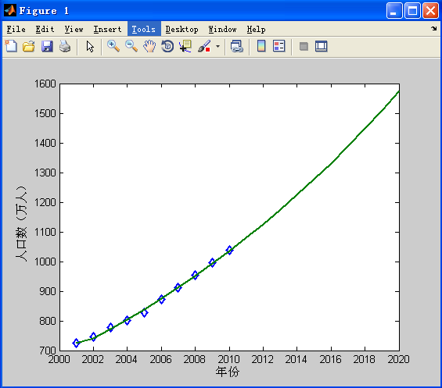

级比检验

range =

0.9502 0.9719

a =

-0.0420 b =

693.9403 epsilon =

Columns 1 through 7

0 0.9169 0.8713 0.4700 1.3659 0.4508 0.0187

Columns 8 through 10

0.2743 0.2562 0.2113

预测值

1.0e+003 *

|  |  |  |  |  |  |  |  |  |
| --- | --- | --- | --- | --- | --- | --- | --- | --- |
| Columns 1 | through 7 | | |  | | | | |
| 0.7246 | 0.7398 | | | 0.7715 | 0.8046 | 0.8391 | 0.8750 | 0.9125 |
| Columns 8 | through 14 | | |  |  |  |  |  |
| 0.9517 | 0.9925 | | | 1.0350 | 1.0794 | 1.1257 | 1.1739 | 1.2242 |
| Columns 15 | | through | 20 |  |  |  |  | |
| 1.2767 | | 1.3315 |  | 1.3885 | 1.4481 | 1.5101 | 1.5749 | |

相对误差

|  |  |  |  |  |  |  |
| --- | --- | --- | --- | --- | --- | --- |
| Columns 1 | through 7 |  | | | | |
| 0 | 0.9169 | 0.8713 | 0.4700 | 1.3659 | 0.4508 | 0.0187 |
| Columns 8 | through 10 |  |  |  |  |  |

0.2743 0.2562 0.2113

附件二：

clear

x0=[62.57 65.86 71.21 77.55 85.24 92.08 99.4 105.85 113.07 117.82];

pre_num=10;

n=length(x0);

lambda=x0(1:end-1)./x0(2:end); range=minmax(lambda); x1=cumsum(x0);

z=0.5*(x1(2:end)+x1(1:end-1)); Y=x0(2:end)';

B=[-z(1:end)' ones(n-1,1)]; u=B\Y; %u=inv(B'*B)*B'*Y a=u(1);

b=u(2);

x0_pre=[x0(1) ones(1,n+pre_num-1)];

for k=1:n-1+pre_num

x0_pre(k+1)=(x0(1)-b/a)*(exp(-a*k)-exp(-a*(k-1)));

end

err=[x0 - x0_pre(1:n)]; epsilon=abs(err)./x0(1:n).*100; disp('级比检验 ')

disp(lambda) disp('预测值') disp(x0_pre) disp('相对误差') disp(epsilon) t1=2001:2010; t2=2001:2020;

plot(t1,x0,'d',t2,x0_pre,'LineWidth',2) %Ô­Ê¼Êý¾ÝÓëÔ¤²âÊý¾ÝµÄ±È½Ï

xlabel('年份') ylabel('人口数（万人）') 附件三：灰色模型预测程序 clear

x0=[790 717 1023 1634 1885 2112 2309 2580 2922 3192];

pre_num=5;

n=length(x0); disp('级比检验') lambda=x0(1:end-1)./x0(2:end); range=minmax(lambda);

x1=cumsum(x0);

z=0.5*(x1(2:end)+x1(1:end-1)); Y=x0(2:end)';

B=[-z(1:end)' ones(n-1,1)]; u=B\Y; %u=inv(B'*B)*B'*Y a=u(1);

b=u(2);

x0_pre=[x0(1) ones(1,n+pre_num-1)];

for k=1:n-1+pre_num

x0_pre(k+1)=(x0(1)-b/a)*(exp(-a*k)-exp(-a*(k-1)));

end

err=[x0 - x0_pre(1:n)];

epsilon=abs(err)./x0(1:n).*100;

disp('预测值') disp(x0_pre) disp('相对误差') disp(epsilon) t1=1981:1990; t2=1981:1995;

plot(t1,x0,'d',t2,x0_pre,'LineWidth',2) %Ô­Ê¼Êý¾ÝÓëÔ¤²âÊý¾ÝµÄ±È½Ï

xlabel('年份')

ylabel('人口数（万人）')

附件四：灰色模型预测床位程序：

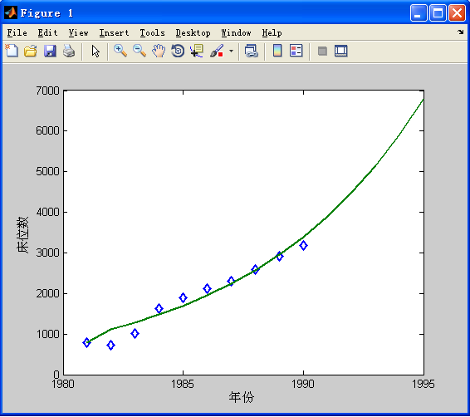

级比检验 预测值

1.0e+003 *

Columns 1 through 6

0.7900 1.1180 1.2846 1.4759 1.6958 1.9484

Columns 7 through 12

2.2387 2.5722 2.9553 3.3956 3.9014 4.4826

Columns 13 through 15

5.1504 5.9177 6.7992

相对误差

|  |  |  |  |  |  |
| --- | --- | --- | --- | --- | --- |
| Columns 1 | through 6 |  | | | |
| 0 | 55.9301 | 25.5689 | 9.6737 | 10.0371 | 7.7452 |
| Columns 7 | through 10 |  |  |  |  |
| 3.0456 | 0.3034 | 1.1412 | 6.3785 |  |  |

附件五：用 matlab 程序进行深圳市未来十年的人口预测图

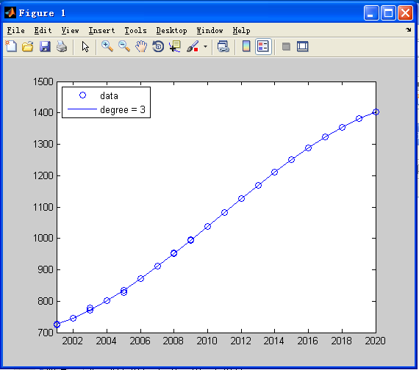

附件六：多项式（八阶）预测人口图及程序

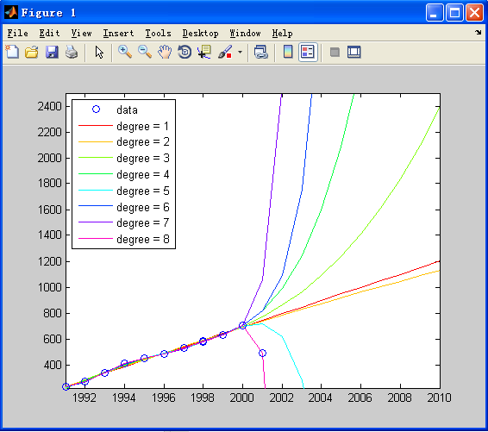

%Time interval

t = (1991:1:2000)';

% Population

p = [226.76 268.02 335.97 412.71 449.15 482.89 527.75 580.33 632.56 701.24]';

% Plot plot(t,p,'bo');

axis([1991 2010 220 2500]); title('Population of China. 1991-2000'); ylabel('Millions');

s = (t-1991)/10; A = zeros(n); A(:,end) = 1;

for j = n-1:-1:1, A(:,j) = s .* A(:,j+1);

end

c = A(:,n-3:n)\p;

c=1.0e+003 *5.0562;

7.8583;

4.3219;

5.5400;

v = (1991:2010)';

x = (v-1991)/10;

w = (2010-1991)/10;

y = polyval(c,x); z = polyval(c,w); hold on plot(v,y,'k-');

plot(2000,z,'ks');

text(2000,z+1,num2str(z)); plot(2010,z,'ks'); text(2010,z+1,num2str(z)); hold off

c = A(:,n-4:n)\p;

y = polyval(c,x); z = polyval(c,w); hold on

25;

plot(v,y,'k-'); plot(2000,z,'ks'); text(2000,z-1,num2str(z)); plot(2010,z,'ks');

text(2010,z+1,num2str(z));

hold off cla

plot(t,p,'bo'); hold on; axis([1991 2010 220 2500]);

colors = hsv(1); labels = {'data'};

for d = 1:1

[Q,R] = qr(A(:,n-d:n));

R = R(1:d+1,:); Q = Q(:,1:d+1);

c = R\(Q'*p); % Same as c = A(:,n-d:n)\p;

y = polyval(c,x);

z = polyval(c,11); plot(v,y,'color',colors(d,:)); labels{end+1} = ['degree = ' int2str(d)]; end

legend(labels,2);

plot(v,y,'bo');

附件七：出生率 死亡率 自然增长率的 Matlab 拟合的高斯图

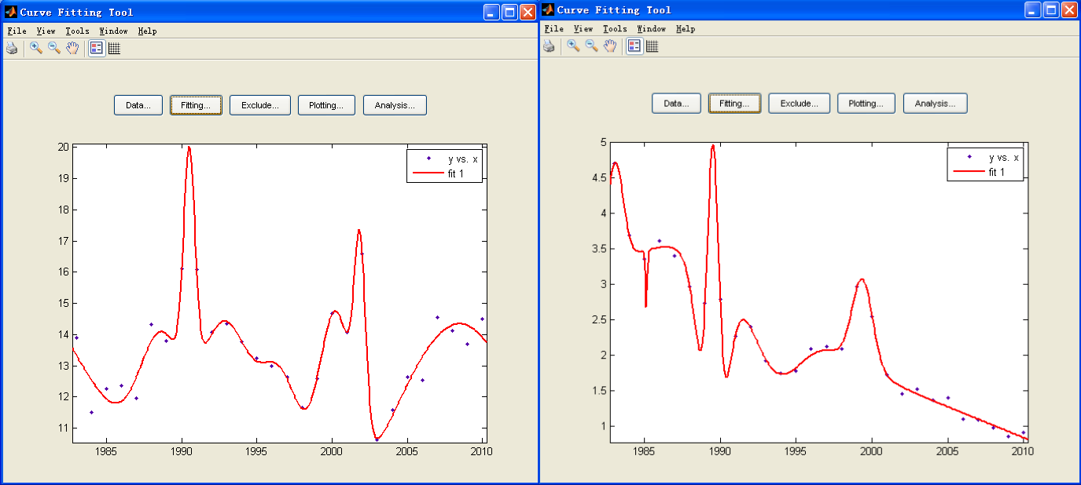

（1）出生率预测图 （2）死亡率预测图 出生率的预测式：

x=2020;

y= 5.893*exp(-((x-2002)/0.5313)^2) + 6.988*exp(-((x-1991)/0.5297)^2) +

11.75*exp(-((x-2009)/70743)^2) + 6.841*exp(-((x-1993)/2.538)^2) +

1.52e+015*exp(-((x-953.6)/180.9)^2) + 6.621*exp(-((x-2000)/1.611)^2) +

5.469*exp(-((x-1997)/2.118)^2) + 4.34*exp(-((x-1989)/2.064)^2);

y

%Coefficients (with 95% confidence bounds):

% a1 = 5.893 (-35.47, 47.25)

% b1 = 2002 (1985, 2019)

% c1 = 0.5313 (-42.53, 43.59)

% a2 = 6.988 (-2.336e+004, 2.337e+004)

% b2 = 1991 (1972, 2009)

% c2 = 0.5297 (-1009, 1010)

%a3 = 11.75 (-668.9, 692.4)

% b3 = 2009 (1982, 2036)

% c3 = 7.743 (-212.7, 228.2)

%

|  |  |  |  |
| --- | --- | --- | --- |
| a4 | = | 6.841 | (-258.2, 271.9) |
| b4 | = | 1993 | (1959, 2027) |
| c4 | = | 2.538 | (-119.2, 124.3) |
| a5 | = | 1.52e+015 | (-6.566e+020, 6.566e+020) |
| b5 | = | 953.6 | (-1.373e+007, 1.374e+007) |

%

%

%

%

%c5 = 180.9 (-1.207e+006, 1.207e+006)

% a6 = 6.621 (-146.8, 160)

% b6 = 2000 (1988, 2013)

% c6 = 1.611 (-46.85, 50.07)

% a7 = 5.469 (-102.8, 113.7)

% b7 = 1997 (1951, 2042)

% c7 = 2.118 (-57.78, 62.02)

% a8 = 4.34 (-41.25, 49.93)

%b8 = 1989 (1981, 1997)

%c8 = 2.064 (-19.29, 23.42)

死亡率预测式：

x=2020;

y = 1.46*exp(-((x-1983)/0.761)^2) -0.8028*exp(-((x-1985)/0.09272)^2) +

1.225*exp(-((x-1999)/0.9513)^2) -3.047*exp(-((x-1990)/1.164)^2) +

4.697*exp(-((x-1990)/0.5374)^2) -0.9826*exp(-((x-1994)/2.328)^2) +

3.423*exp(-((x-1986)/12)^2) + 0.999*exp(-((x-2004)/11.82)^2);

y

%Coefficients (with 95% confidence bounds):

% a1 = 1.46 (-1.799e+034, 1.799e+034)

% b1 = 1983 (-4.917e+034, 4.917e+034)

% c1 = 0.761 (-4.325e+034, 4.325e+034)

% a2 = -0.8028 (-2.365e+049, 2.365e+049)

% b2 = 1985 (-2.422e+048, 2.422e+048)

% c2 = 0.09272 (-2.422e+048, 2.422e+048)

%a3 = 1.225 (-1.676, 4.126)

% b3 = 1999 (1998, 2001)

% c3 = 0.9513 (-3.867, 5.77)

% a4 = -3.047 (-3.635e+008, 3.635e+008)

% b4 = 1990 (-5.635e+007, 5.636e+007)

% c4 = 1.164 (-1.112e+007, 1.112e+007)

% a5 = 4.697 (-4.873e+010, 4.873e+010)

% b5 = 1990 (-4.466e+009, 4.466e+009)

%c5 = 0.5374 (-1.503e+009, 1.503e+009)

% a6 = -0.9826 (-220, 218)

% b6 = 1994 (1722, 2266)

% c6 = 2.328 (-204.2, 208.8)

% a7 = 3.423 (-3128, 3135)

% b7 = 1986 (-8104, 1.208e+004)

% c7 = 12 (-1.003e+004, 1.005e+004)

% a8 = 0.999 (-779.1, 781.1)

|  |  |  |  |  |  |
| --- | --- | --- | --- | --- | --- |
|  | %b8 | = | 2004 | (-4640, | 8648) |
| % | c8 | = | 11.82 | (-3049, | 3073) |

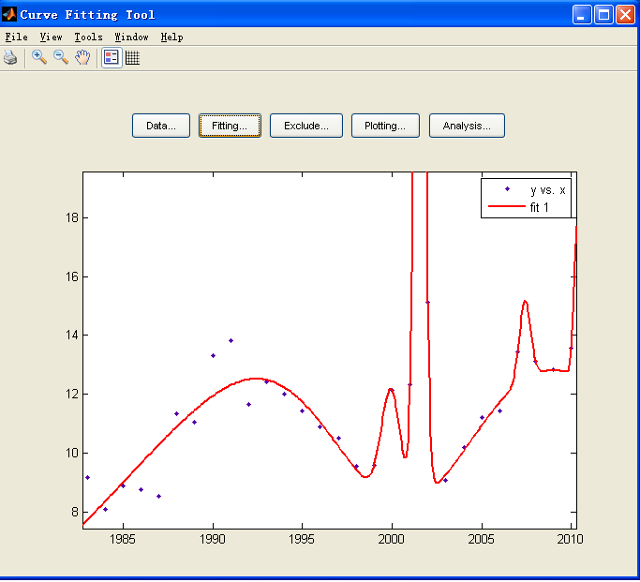

（3）自然增长率图 自然增长率式： x=2020;

y = 28.25*exp(-((x-2002)/0.3759)^2) + 0*exp(-((x-1991)/0.02561)^2) +

5.165*exp(-((x-2010)/0.2272)^2) + 2.678*exp(-((x-2007)/0.4422)^2) +

3.765*exp(-((x-2000)/0.7653)^2) + 0*exp(-((x-1995)/2.22e-014)^2) +

16.08*exp(-((x-2001)/20.98)^2) -7.756*exp(-((x-2001)/5.919)^2);

y

%Coefficients (with 95% confidence bounds):

% a1 = 28.25

% b1 = 2002

% c1 = 0.3759

% a2 = 0

% b2 = 1991

% c2 = 0.02561

%a3 = 5.165

% b3 = 2010

% c3 = 0.2272

% a4 = 2.678

% b4 = 2007

% c4 = 0.4422

% a5 = 3.765

% b5 = 2000

%c5 = 0.7563

% a6 = 0

% b6 = 1995

|  |  |  |  |  |
| --- | --- | --- | --- | --- |
| %  %  % | c6 | = | 2.22e-014 |  |
| a7 | = | 16.08 | (-556.7, 588.8) |
| b7 | = | 2001 | (1037, 2964) |
| % c7 | = | 20.98 | (-601.8, 643.8) |
| % a8 | = | -7.756 | (-632.4, 616.9) |
| %b8 | = | 2001 | (1788, 2213) |
| % | c8 | = | 5.919 | (-179.9, 191.8) |